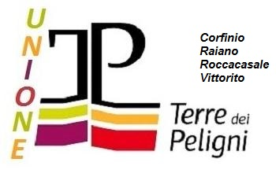
UNIONE DEI COMUNI “TERRE DEI PELIGNI”
SERVIZI DEMOGRAFICI
REPERIBILITÀ UFFICI DI STATO CIVILE MAGGIO 2019
DALLE ORE 08:00 ALLE ORE 14:00
DATA | UFFICIALE STATO CIVILE | TELEFONO
01/05/2019 | ALESSANDRA GALLI | 3338081612
03/05/2019  Solo per Corfinio | EMILIO PALOMBIZIO | 3271117429
04/05/2019 | ALESSANDRA GALLI | 3338081612
05/05/2019 | ALESSANDRA GALLI | 3338081612
11/05/2019 | EMILIO PALOMBIZIO | 3271117429
12/05/2019 | EMILIO PALOMBIZIO | 3271117429
18/05/2019 | NADIA SIMONE | 3343655026
19/05/2019 | NADIA SIMONE | 3343655026
25/05/2019  Solo per Raiano | NADIA SIMONE | 3343655026
25/05/2019  Solo per Corfinio | EMILIO PALOMBIZIO | 3271117429
25/05/2019  Solo per Vittorito | ALESSANDRA GALLI | 3338081612
26/05/2019  Solo per Raiano | NADIA SIMONE | 3343655026
26/05/2019  Solo per Corfinio | EMILIO PALOMBIZIO | 3271117429
26/05/2019  Solo per Vittorito | ALESSANDRA GALLI | 3338081612

Il Responsabile del Servizio
Dott.ssa Giovanna Di Cristofano

